TD3 :
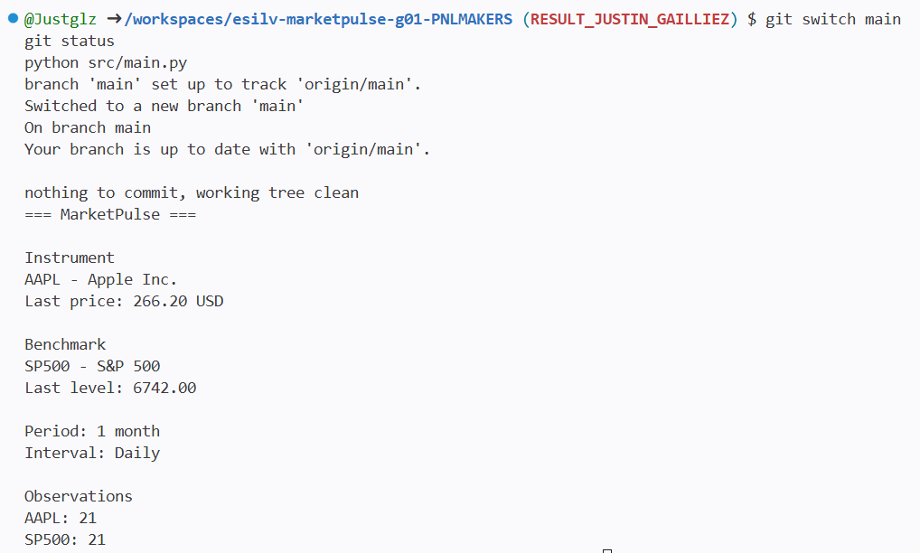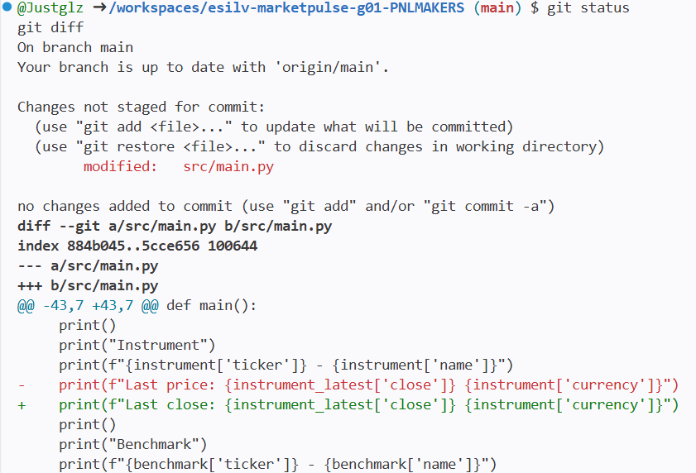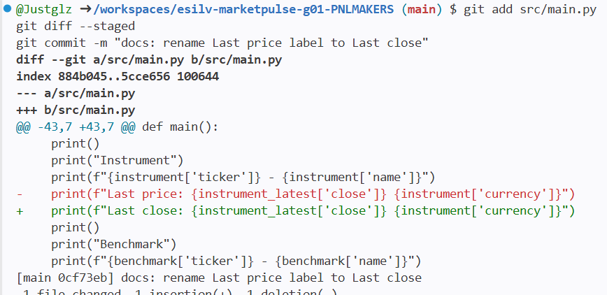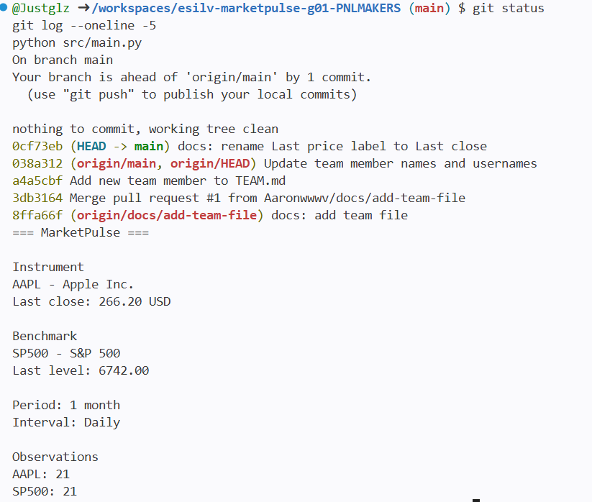

TD4:
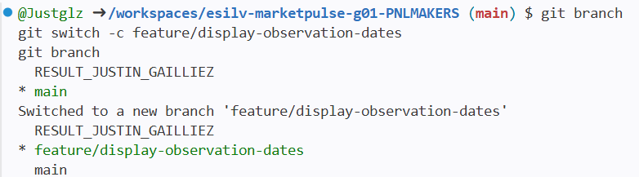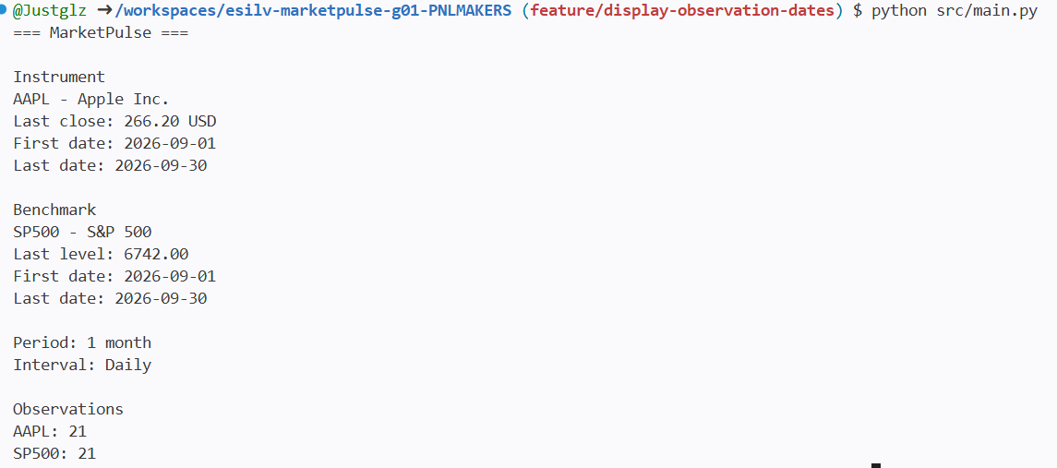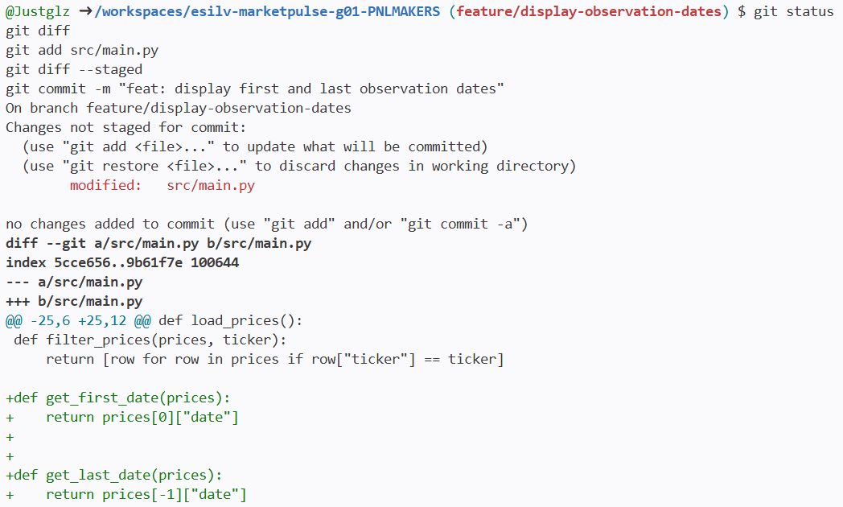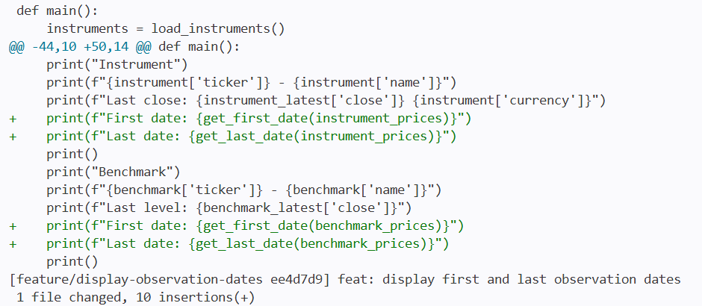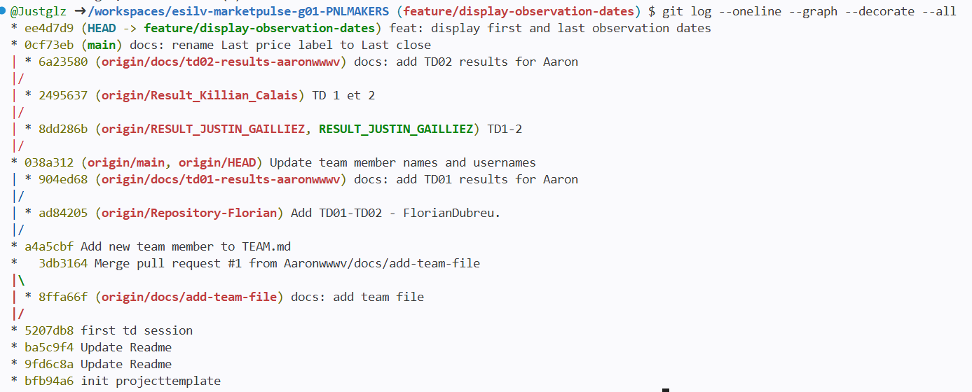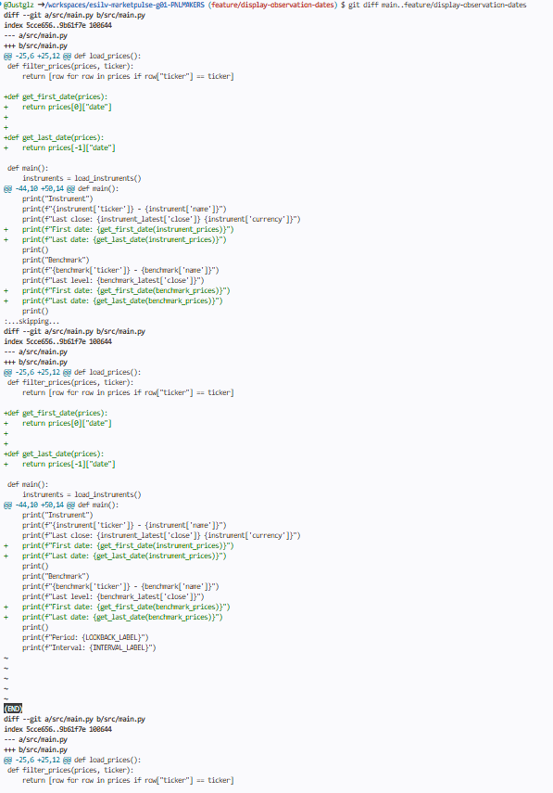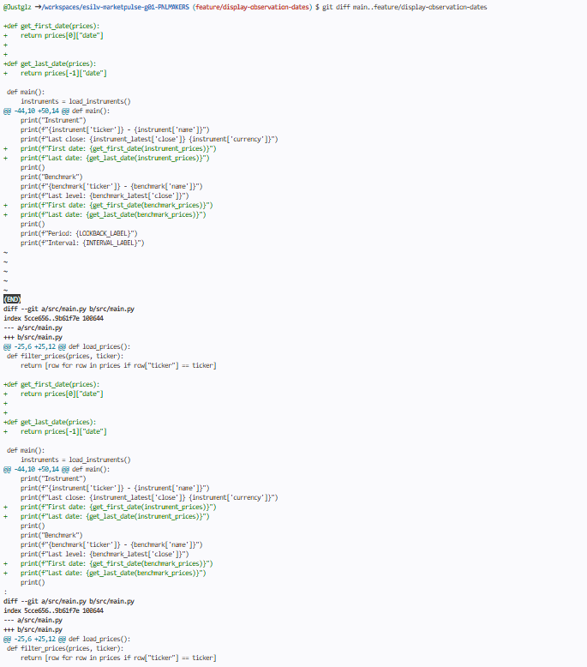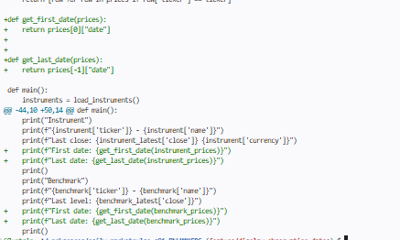
- Quel changement existe sur la branche ? Sur feature/display-observation-dates, j’ai ajouté deux fonctions, get_first_date et get_last_date, ainsi que les lignes First date et Last date pour l’instrument et le benchmark dans src/main.py.
- Pourquoi ce changement n’est-il pas encore dans main ? Le commit a été fait sur la branche, pas sur main. Tant que je n’ai pas fusionné la branche dans main avec git merge, main ne contient pas ce commit.
- Que se passerait-il si la branche était abandonnée avant le merge ? main resterait inchangé, car la branche isole le travail. Le code des dates ne serait simplement jamais intégré, et il n’y aurait rien à défaire dans main.
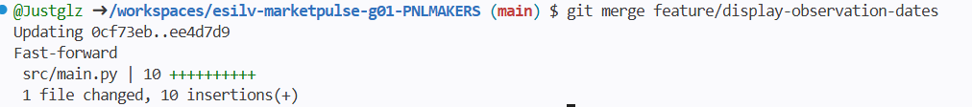
- La fonctionnalité est-elle visible depuis main ? Oui, python src/main.py sur main affiche First date et Last date.
- Le commit de la fonctionnalité est-il toujours visible ? Oui, ee4d7d9 apparaît dans git log.
- Fast-forward ou commit de fusion ? Fast-forward : main n’avait pas bougé, Git l’a simplement avancé jusqu’au commit de la branche.
- Que montre le graphe ? Un historique droit, avec main et la branche sur le même commit.
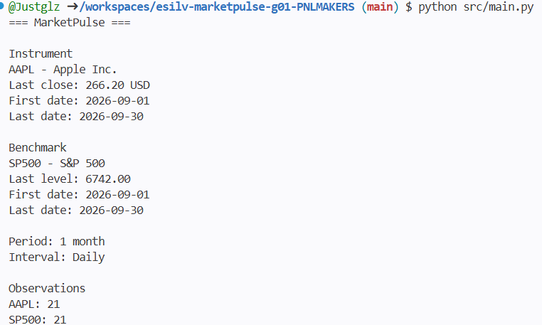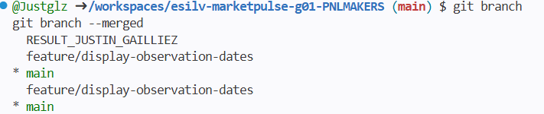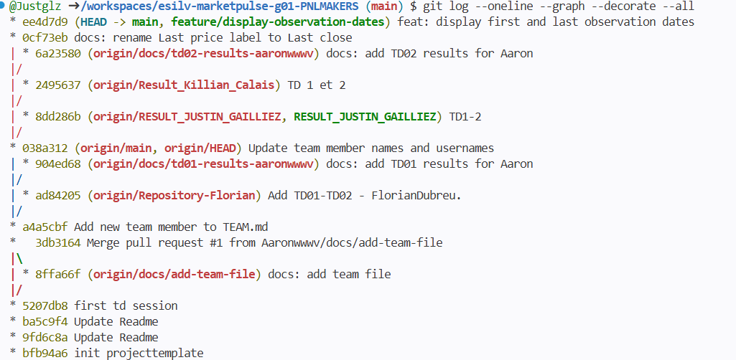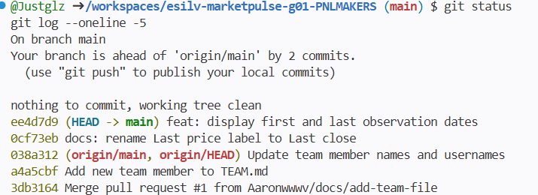

TD 5 :


